高级程序工程实践
实 验 报 告

课程名称： 高级程序工程实践
实 验 二： 选择结构程序设计
专业班级： 光电信息与工程
学生姓名： 樊昕淼
学 号： 202211108335
指导教师： 李天文
学 期： 2022-2023学年第一学期
成 绩：

预习  （20） | 操作 |  | 格式规范性  （10） | 总结  （10） | 总分
预习  （20） | 程序演示  （20） | 内容完整性与程序正确性（40） | 格式规范性  （10） | 总结  （10） | 总分

  - 实验目的
1、掌握关系运算和逻辑运算
2、掌握选择结构相关语句的使用
3、训练所学知识的综合应用
  - 知识要点
- 关系运算及运算符
- 逻辑运算及运算符
- 选择结构相关语句if、if-else、if嵌套、switch等的意义、语法格式及使用
- 容易混淆的“＝＝”与“＝”运算符
  - 实验预习（要求做实验前完成）（20分）
1、写出6种关系运算符：
2、写出3种逻辑运算符：
3、“a和b都是正数”的逻辑表达式是：
4、“a比b大，或者c比b大” 的逻辑表达式是：
5、“a等于b，但是c不等于d” 的逻辑表达式是：
6、“y大于等于x1且小于等于x2” 的逻辑表达式是：
7、“x不等于0” 的逻辑表达式是：
8、写出10<x<20或x<-30的C语言表达式：
9、整型变量a、b中有且只有一个为0的逻辑表达式：
10、以下程序运行后的输出结果是（ ）
#include<stdio.h>
main()
{
int x=20;
printf("%d ",0<x<20);
printf("%d\n",0<x && x<20);
}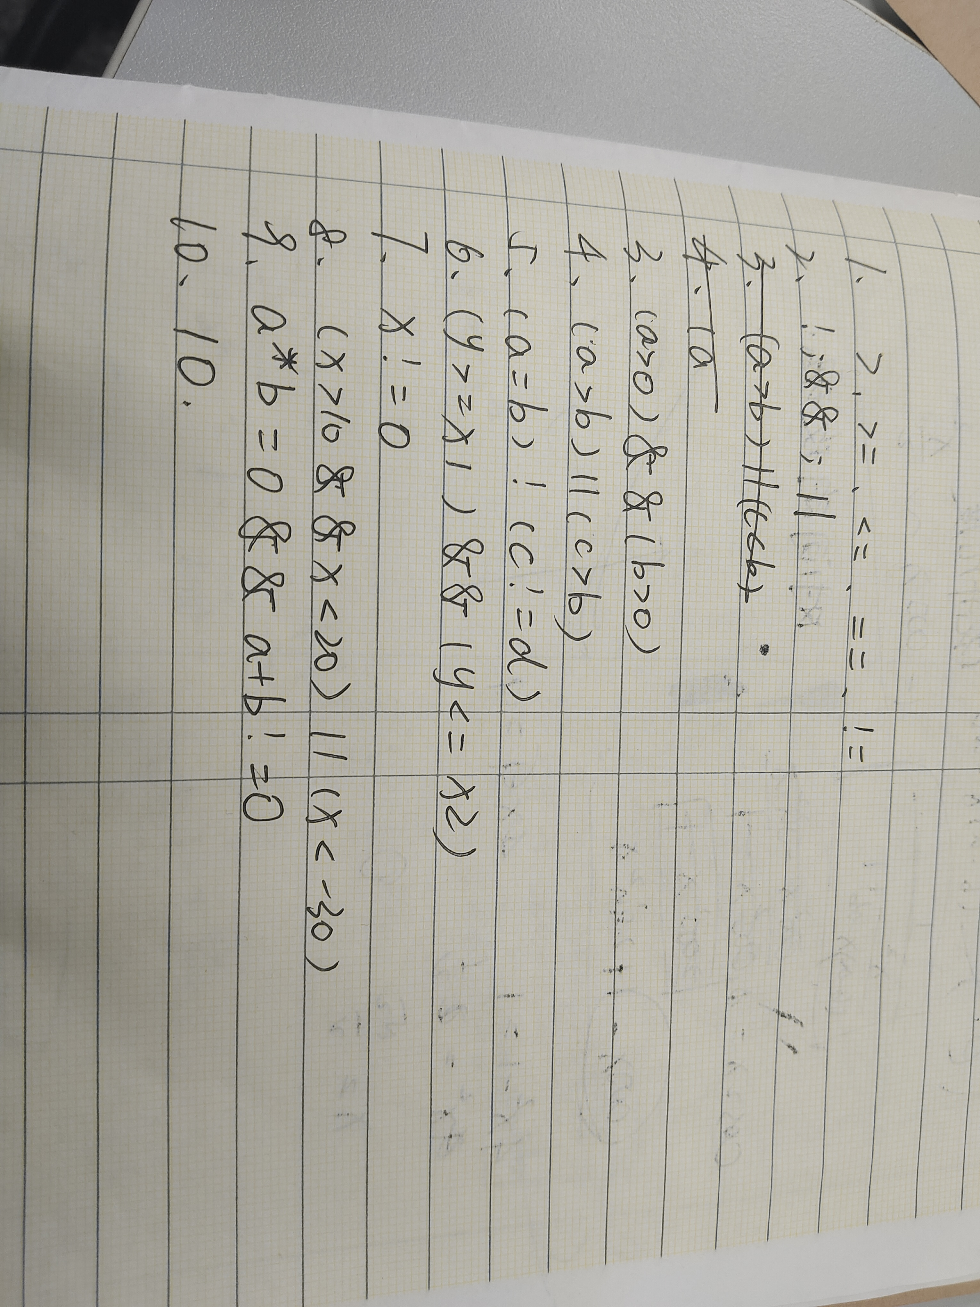
  - 实验内容 (要求：贴出运行结果截图、写出源程序 )（40分）
1、编程序，计算下面分段函数的值（10分）
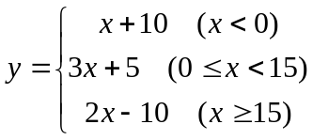
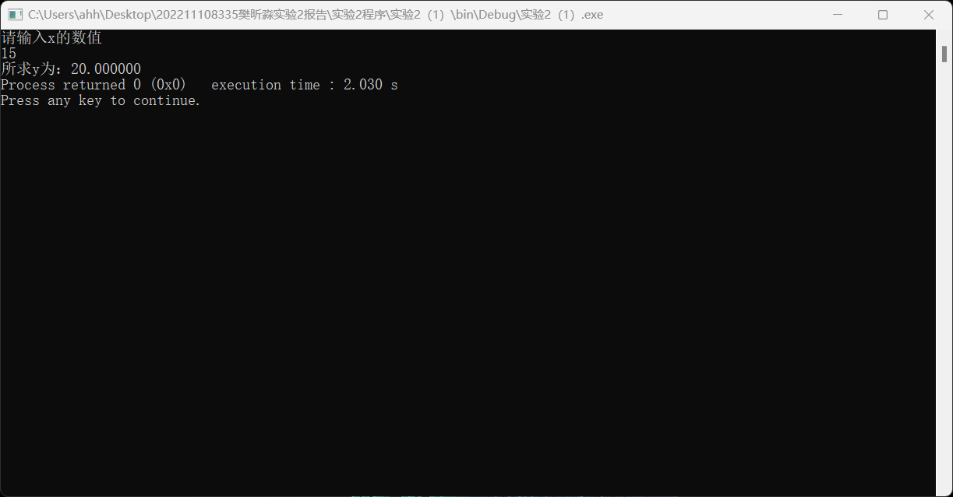
#include <stdio.h>
#include <stdlib.h>

int main()
{
double x=0,y=0;
printf("请输入x的数值\n");
scanf("%lf",&x);
if(x>=0&&x<15)
{
y=3*x+5;
}
if(x>=15)
{
y=2*x-10;
}
printf("所求y为：%lf",y);
return 0;
}
- 编写程序，输入一个小写英文字母，如果它位于字母表的前半部分，输出它的后一个字母；位于后半部分时输出它的前一个字母。（10分）
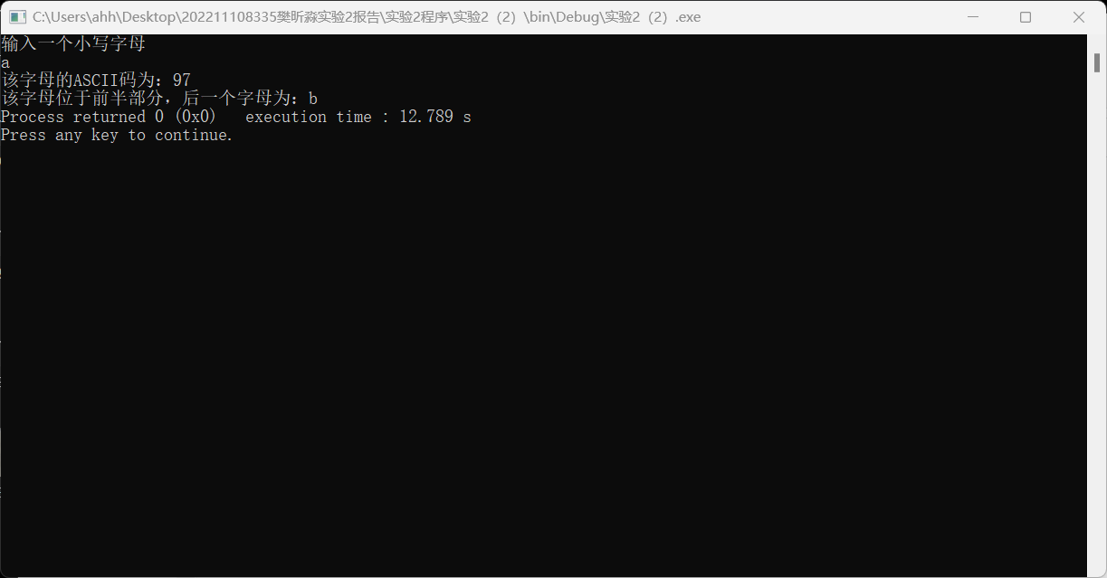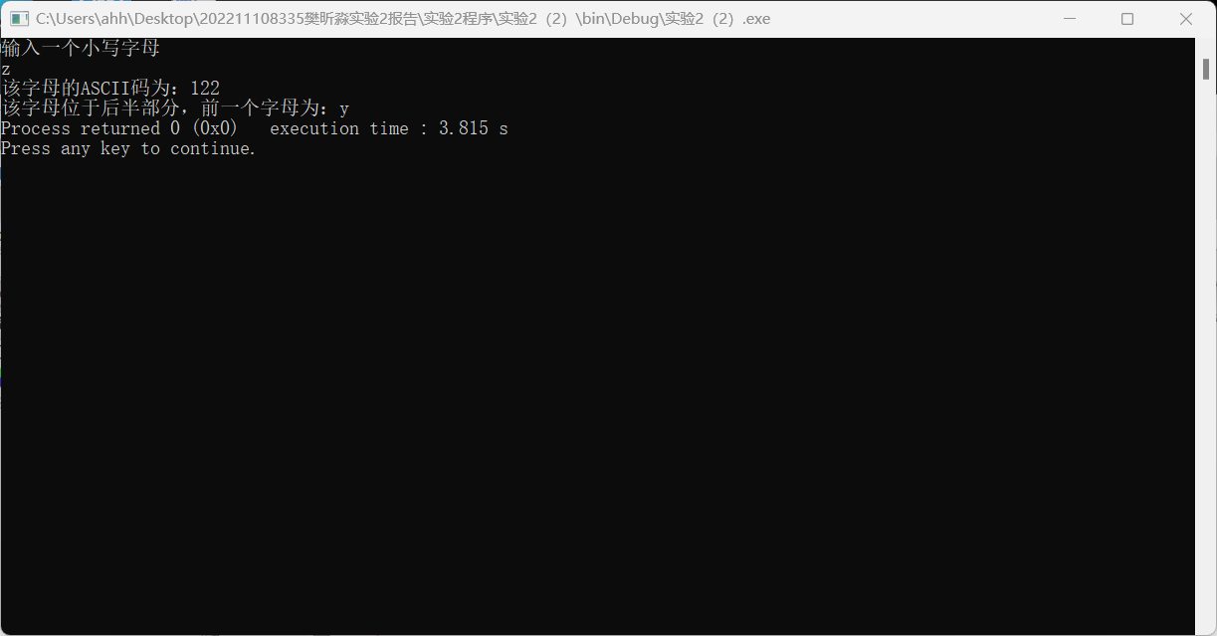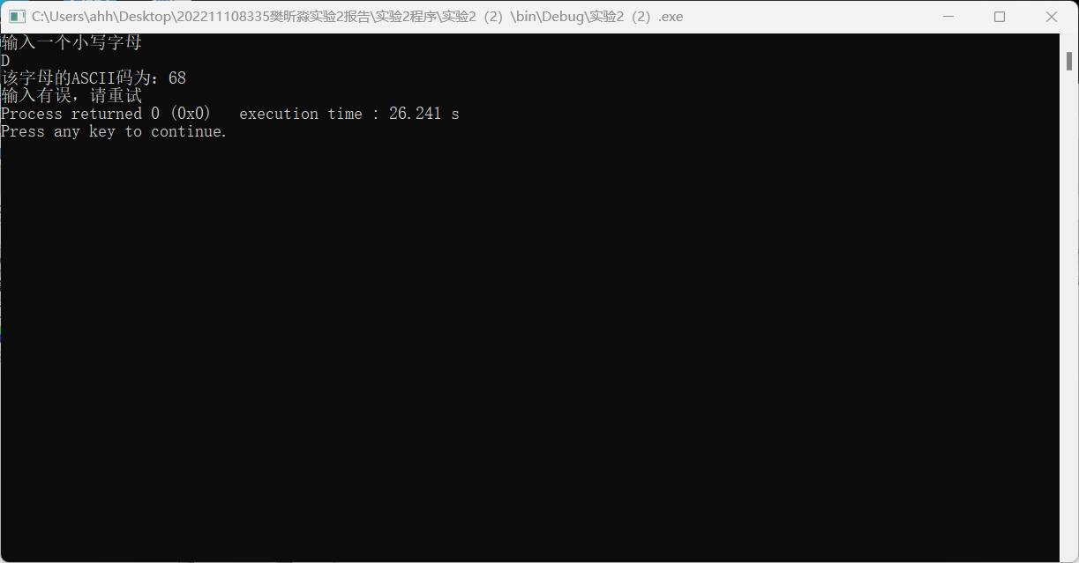
#include <stdio.h>
#include <stdlib.h>

int main()
{
int ch=0;
printf("输入一个小写字母\n");
ch=getchar();
printf("该字母的ASCII码为：%d\n",ch);
if(ch>=97&&ch<=109)
{
printf("该字母位于前半部分，后一个字母为：%c",ch+1);
}
if(ch>=110&&ch<=122)
{
printf("该字母位于后半部分，前一个字母为：%c",ch-1);
}
if(ch>+123||ch<=96)
{
printf("输入有误，请重试");
}
return 0;
}
- 输入某学生的考试成绩等级A、B、C、D（或a、b、c、d），要求按照等级输出对应的分数段。A级对应的分数段为85~100分；B级对应分数段为70~84；C级对应分数段为60~69；D级对应分数段位60分以下。（10分）
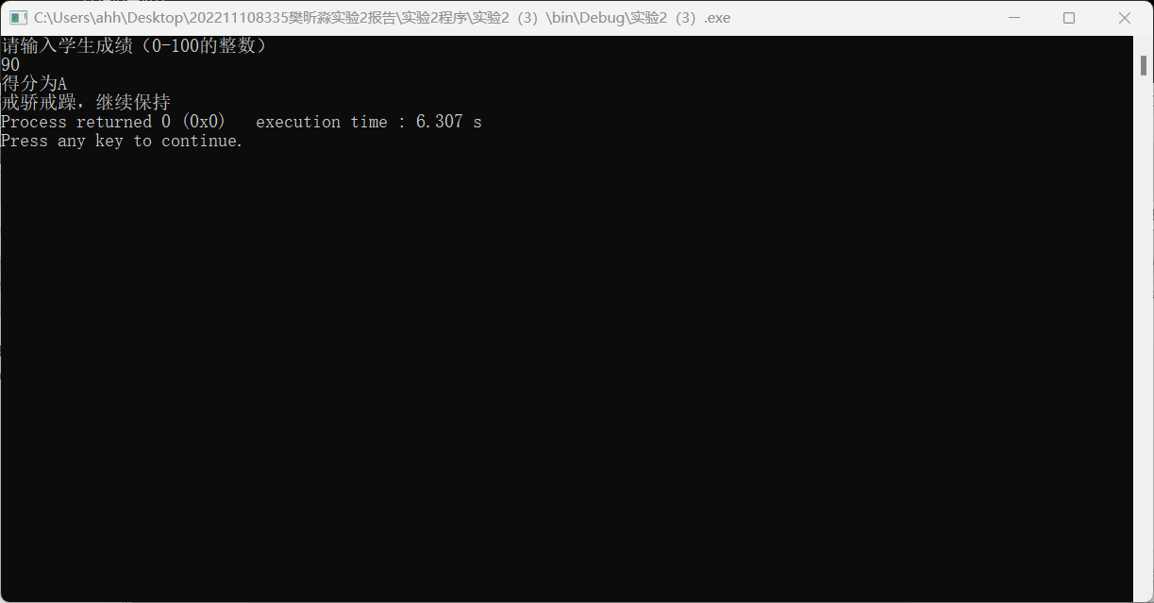
#include <stdio.h>
#include <stdlib.h>

int main()
{
int ch=0;
printf("输入一个小写字母\n");
ch=getchar();
printf("该字母的ASCII码为：%d\n",ch);
if(ch>=97&&ch<=109)
{
printf("该字母位于前半部分，后一个字母为：%c",ch+1);
}
if(ch>=110&&ch<=122)
{
printf("该字母位于后半部分，前一个字母为：%c",ch-1);
}
if(ch>+123||ch<=96)
{
printf("输入有误，请重试");
}
return 0;
}
- 输入某学生的考试成绩，如果在90分以上，输出“A”；80~89分输出“B”；70~79分输出“C”；60~69分输出“D”；60分以下则输出“E”（if-else 或switch）。（10分）
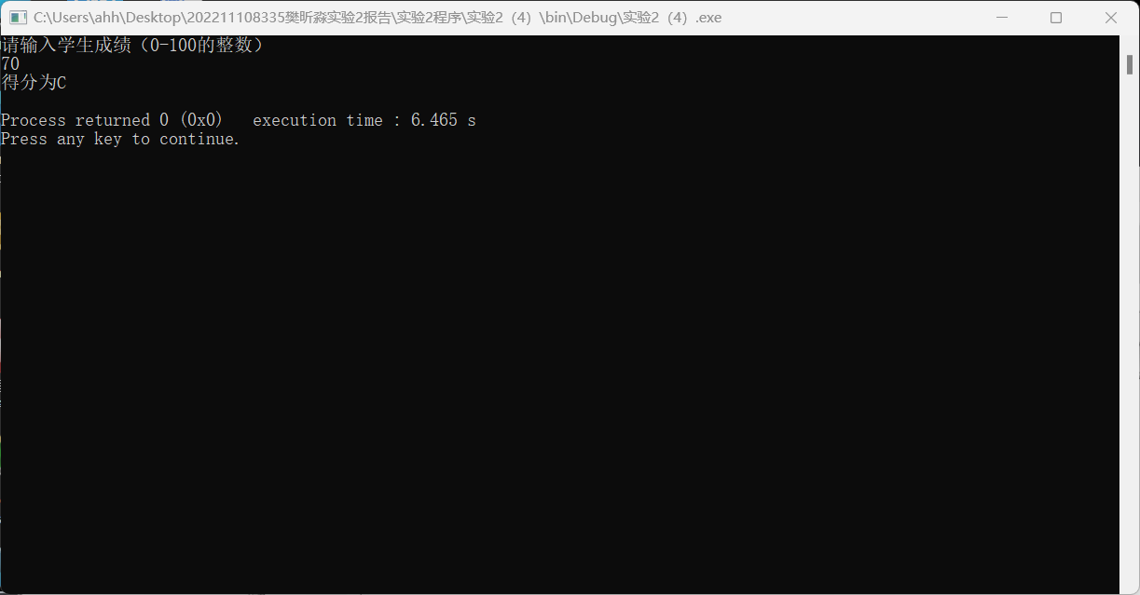
#include <stdio.h>
#include <stdlib.h>

int main()
{
int a=0;
printf("请输入学生成绩（0-100的整数）\n");
scanf("%d",&a);
switch(a)
{
case 90 ... 100: {printf("得分为A\n");break;}
case 80 ... 89: {printf("得分为B\n");break;}
case 70 ... 79: {printf("得分为C\n");break;}
case 60 ... 69: {printf("得分为D\n");break;}
case 0 ... 59: {printf("得分为E\n");break;}
default :{printf("输入有误，请重试");break;}
}

return 0;
}

五、实验总结（要求：列出本实验过程中遇到的主要问题及解决方案，通过本次实验总结的经验）（10分）
在很早之前（包括课本中所说）switch函数中case是不能接范围的，且仅限于整型。但是经查询可知，GNU C对标准作了扩展，支持case后接一个范围值。用gcc编译器便可以使用。使用时只需要在最小值和最大值之间连接...即可。注意...前后都需要加空格，且顺序为先小后大，否则会判定范围为空。

